Serie 4 · IA con AtomLab: un modelo sustituto del AZ-5
¿Es seguro pulsar el botón de emergencia ahora?
Simulador | AtomLab (central RBMK-1000, OPC UA y API REST)
Herramientas | Node-RED (nodos IA), Jupyter (cuaderno 08), ThingsBoard
Duración orientativa | 2 sesiones de 2 h
Requisitos | Práctica de la serie 4 con AeroLab y las prácticas de AtomLab (series 1 y 2)

Objetivos
Al terminar sabrás:
- generar datos con un gemelo digital cuando la realidad no los puede dar (nadie provoca accidentes para aprender de ellos);
- entrenar un modelo sustituto (surrogate) que responde cientos de veces más rápido que el simulador (y un código de cálculo industrial tarda minutos);
- comparar un modelo con un reglamento de seguridad y explicar por qué el reglamento es conservador;
- desplegar el modelo en tiempo real y comprobarlo contra el simulador.

La idea
En el RBMK, el AZ-5 podía subir la potencia unos segundos antes de bajarla: las barras llevaban un desplazador de grafito que, al entrar, expulsaba agua de la parte baja del núcleo. Con pocas barras dentro (ORM bajo), mucho vapor y xenón alto, ese empujón bastaba para que el reactor se volviera crítico inmediato.
Fase 1 (datos) Node-RED ──POST /api/v1/simulacion/lote──► AtomLab simula N estados al azar
│ y pulsa el AZ-5 en cada uno (en copias)
└──ia registrar──► datos/atomlab-az5.csv ──► Jupyter: modelo atomlab-az5
Fase 2 (uso) GET /api/v1/medidas (cada 1 s) ──► ia predecir ──► riesgo del AZ-5 ──► ThingsBoard
POST /api/v1/simulacion/que-pasaria (cada 10 s) ──► lo que pasaría de verdad ──┘
Los dos endpoints de simulación no tocan la central de la sala de control: trabajan con copias.

Sesión 1 · Generar los datos y entrenar

Parte 1 — Generar los datos
Menú → Import → Local → LabMonitorizacion → alumnado → Serie 4 AtomLab - Generar datos y Deploy.
// ENTRADA: el número de casos (botón)
// SALIDA: POST /api/v1/simulacion/lote: AtomLab inventa estados de operación al azar y pulsa el AZ-5 en cada uno
// No toca la central de la sala de control: cada caso es una central nueva. 500 casos tardan unos 20 s.
const lotes = (flow.get("lotes") || 0) + 1;
flow.set("lotes", lotes);
msg.method = "POST";
msg.url = "http://atomlab:8040/api/v1/simulacion/lote";
msg.headers = { "Content-Type": "application/json" };
msg.payload = { casos: Number(msg.payload), semilla: lotes }; // otra semilla en cada lote: casos distintos
msg.requestTimeout = 120000;
node.status({ fill: "yellow", shape: "ring", text: `lote ${lotes}: simulando ${msg.payload.casos} casos…` });
return msg;
// ENTRADA: la respuesta del lote { casos: [ { escenario, medidas, az5_pico_mwt, az5_pico_rel, az5_danado } ] }
// SALIDA: msg.payload = una lista de filas planas para el conjunto "atomlab-az5"
const r = msg.payload;
msg.payload = r.casos.map(c => ({
...c.medidas, // lo que se veía en la sala de control antes del AZ-5
// la etiqueta: lo que pasó al pulsar el AZ-5
az5_pico_rel: c.az5_pico_rel, // pico de potencia / potencia antes del AZ-5
az5_danado: c.az5_danado ? 1 : 0 // rotura de canales
}));
const n = msg.payload.filter(f => f.az5_danado).length;
node.status({ fill: "green", shape: "dot", text: `${r.casos.length} casos en ${r.segundos_cpu} s · ${n} explosiones` });
return msg;
Pulsa 50 casos (prueba) y mira el debug. Después pulsa 500 casos cuatro veces (unos 40 s cada lote; espera a que termine uno antes de pulsar el siguiente): 2000 casos en total.
Cada caso es una central distinta: potencia entre 200 y 3200 MWt, barras más o menos dentro, xenón, 6–8 bombas, agua de entrada más o menos subenfriada y, la mitad de las veces, la prueba de inercia de la turbina. El simulador la lleva al estado pedido, pulsa el AZ-5 y deja pasar 20 s.

Parte 2 — Entrenar (cuaderno 08)
Abre cuadernos → 08-atomlab.ipynb.
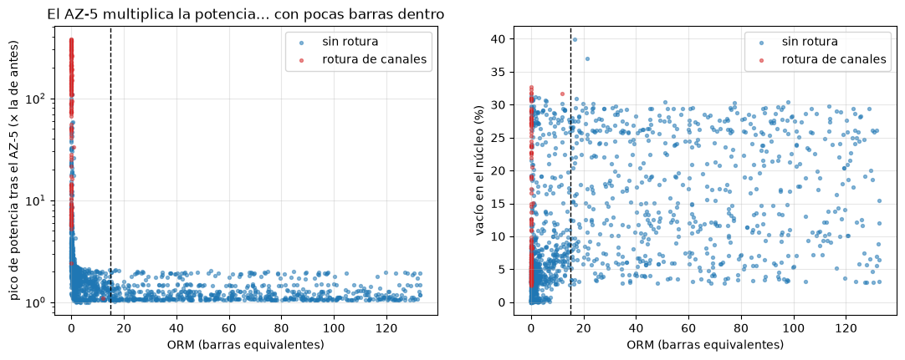
Pico de potencia tras el AZ-5 frente al ORM: las roturas (rojo) solo aparecen con muy pocas barras dentro. La línea discontinua es el mínimo del reglamento, 15 barras (cuaderno 08).
Resultados con los datos del laboratorio (30 % de los casos para la prueba):
Quién avisa | Precisión | Detección | AUC
Reglamento: ORM < 15 | 4,9 % | 100 % | —
Árbol (profundidad 3) | 76,9 % | 62,5 % | 0,864
Bosque aleatorio | 81,8 % | 56,2 % | 0,965
Solo el 2,7 % de los casos acaban en rotura: es un suceso raro. El reglamento lo detecta todo a costa de avisar en casi todos los estados con pocas barras; el bosque ordena muy bien el riesgo (AUC 0,965), pero con el umbral de 0,5 se le escapan casi la mitad de las roturas. En seguridad, el umbral se baja (Tu turno 1).
El modelo responde unas 500 veces más rápido que el simulador: 0,04 ms por caso frente a 29 ms.
Lo que aprendimos al prepararla. Con una primera campaña (todos los grupos de barras a la misma altura) el modelo no avisaba en el escenario de 1986 hasta que ya era tarde: ese estado (cada grupo a una altura, agua casi saturada) apenas estaba en los datos. Variando cada grupo por separado y con más casos de agua casi saturada, el aviso llega ~10 s antes. Un modelo solo sabe de lo que ha visto.
El modelo se publica como atomlab-az5.

Sesión 2 · Tiempo real

Parte 3 — El riesgo en la sala de control
Importa soluciones → Serie 4 AtomLab - IA o añade a tu flujo:
- inject cada 1 s → http request GET http://atomlab:8040/api/v1/medidas.
- function ¿Aún no se ha pulsado?:
- // ENTRADA: GET /api/v1/medidas (la sala de control, cada segundo)
// SALIDA: la misma fila (las entradas del modelo tienen los mismos nombres que en el lote)
const m = msg.payload;
if (m.proteccion_danado || m.proteccion_scram) {
node.status({ fill: "grey", shape: "ring", text: m.proteccion_danado ? "central dañada" : "SCRAM: ya se pulsó" });
return null; // el modelo responde a «¿y si lo pulso AHORA?»
}
return msg;
- ia predecir modelo atomlab-az5, resultado solo en msg.prediccion, y la function Riesgo:
- // ENTRADA: las medidas + msg.prediccion = { clase, probabilidad } del modelo atomlab-az5
// SALIDA: telemetría para ThingsBoard
const m = msg.payload, r = msg.prediccion;
const riesgo = r.clase === 1 ? r.probabilidad : 1 - r.probabilidad; // probabilidad de rotura de canales
flow.set("riesgo_modelo", riesgo);
node.status({ fill: riesgo >= 0.5 ? "red" : "green", shape: "dot", text: `riesgo AZ-5 ${(100 * riesgo).toFixed(0)} %` });
msg.payload = { ts: Date.now(), values: {
potencia_mwt: m.reactor_potencia_mwt, orm: m.reactor_orm_barras, xenon: m.reactor_xenon_rel,
vacio_pct: m.reactor_vacio_pct, reactividad_beta: m.reactor_reactividad_beta,
riesgo_az5_pct: Math.round(1000 * riesgo) / 10, az5_peligroso: riesgo >= 0.5,
orm_bajo: m.reactor_orm_barras < 15 // la regla del reglamento del RBMK
} };
return msg;
- Cada 10 s, POST http://atomlab:8040/api/v1/simulacion/que-pasaria y la function Lo que habría pasado:
- // ENTRADA: POST /api/v1/simulacion/que-pasaria (el simulador lo calcula en una copia de la central)
// SALIDA: telemetría: lo que habría pasado de verdad, para compararlo con el modelo
const v = msg.payload;
const modelo = flow.get("riesgo_modelo");
node.status({ fill: v.az5_danado ? "red" : "green", shape: "dot",
text: `simulador: pico ×${v.az5_pico_rel} en ${v.ms} ms` });
msg.payload = { ts: Date.now(), values: {
simulador_pico_rel: v.az5_pico_rel, simulador_danado: v.az5_danado, simulador_ms: v.ms,
modelo_acierta: modelo === undefined ? null : (modelo >= 0.5) === v.az5_danado } };
return msg;
- mqtt out a ThingsBoard con el token de un dispositivo nuevo, Central-IA.

Parte 4 — Panel y alarmas
- Importa thingsboard/panel-atomlab-ia.json.
- En Central-IA → Alarm rules:
Regla | Condición | Se borra | Gravedad
AZ-5 peligroso | az5_peligroso = true | false | Critical
ORM por debajo del reglamento | orm < 15 | ≥ 15 | Major
- En la sala de control (http://localhost:8040): Escenario → 26-04-1986 · 01:22, espera unos segundos, lanza la prueba de inercia y mira el panel antes de pulsar el AZ-5. Ojo: si esperas más de ~30 s, la central se desboca sola.
Lo que se vio en el laboratorio:
Momento | Riesgo (modelo) | Simulador: pico si se pulsa | Alarmas
Plena potencia | 0 % | ×1,06 | ninguna
1986, antes de la prueba de inercia | 33 % | ×12,5 (sin rotura) | ORM por debajo del reglamento
10 s después de la prueba | 26 % | ×9,3 | ORM
20 s después | 54 % | ×44 (aún sin rotura) | ORM + AZ-5 peligroso
30 s después | 77 % | ×165, rotura de canales | ORM + AZ-5 peligroso
El modelo avisa unos 10 s antes de que el simulador diga que el AZ-5 rompería los canales. El reglamento del ORM avisa desde el principio (desde horas antes, en la noche real).
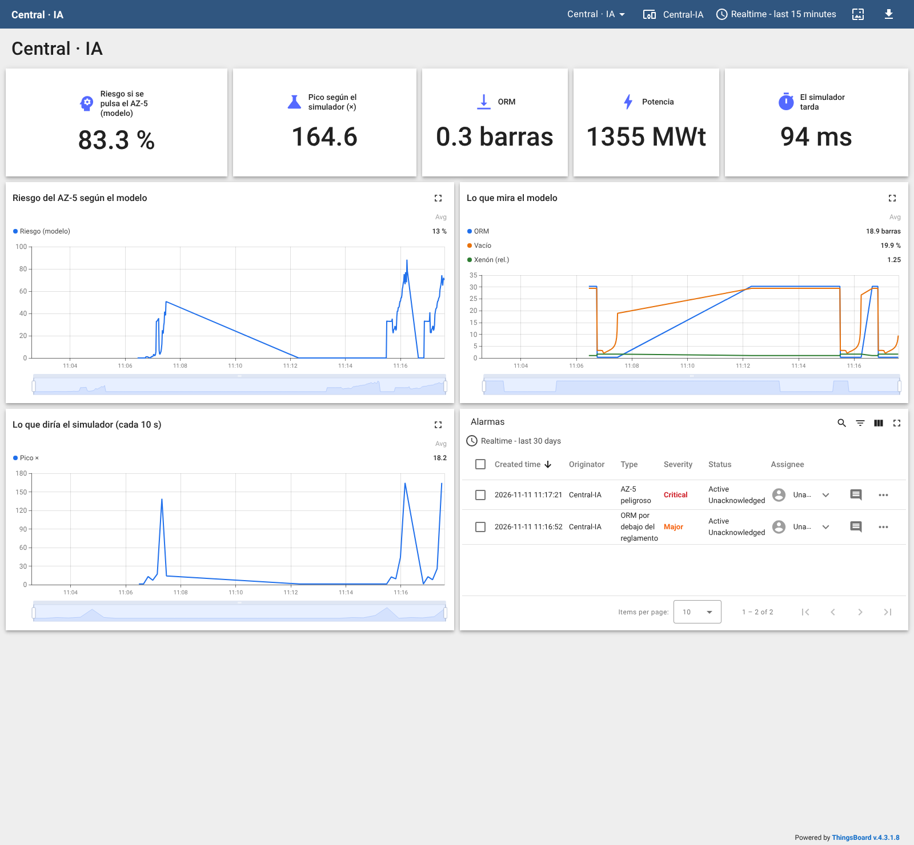
Panel con el escenario de 1986 antes de pulsar el AZ-5 (captura real del laboratorio).

Entrega
- ☐ Cuaderno 08 con sus resultados y las respuestas de Tu turno.
- ☐ Flujo de Node-RED exportado (sin el token).
- ☐ Captura del panel con el escenario de 1986 y la tabla de la parte 4.

Preguntas finales
- ¿Por qué hay que generar los datos con un simulador? ¿Qué limitaciones tiene un modelo aprendido así?
- El reglamento del ORM avisa muchas más veces que el modelo. ¿Es un defecto del reglamento?
- Si el modelo dice 2 % de riesgo y el reglamento avisa, ¿a quién harías caso? ¿Y al revés?
- ¿Qué pasa si se usa el modelo en un estado que no vio al entrenar (con el regulador automático, o tras un cambio de combustible)? ¿Cómo lo detectarías?
- En 1986 no había forma de saber lo que haría el AZ-5. ¿Qué le habría hecho falta a un sistema como este para evitar el accidente (técnica y organizativamente)?

Rúbrica
Criterio | Peso | Nivel alto
Datos simulados | 15 % | Lotes generados, explica qué es cada caso y por qué hacen falta simulaciones
Modelo sustituto | 30 % | Compara reglamento, árbol y bosque; interpreta precisión, detección y AUC
Seguridad | 20 % | Argumenta el umbral y el papel del reglamento frente al modelo
Tiempo real | 25 % | Modelo cada segundo, comprobación con el simulador y alarmas funcionando
Escenario de 1986 | 10 % | Captura y lectura del panel antes del AZ-5

